2014年全国初中数学竞赛预赛
试题及参考答案
（竞赛时间：2014年3月2日上午9:00--11:00）
一、选择题（共6小题，每小题6分，共36分） 以下每小题均给出了代号为A，B，C，D的四个选项，其中有且只有一个选项是正确的. 请将正确选项的代号字母填入题后的括号里，不填、多填或错填都得0分）
1．若是最大的负整数，是绝对值最小的有理数，是倒数等于它本身的自然数，则的值为【 】
（A）2013 （B）2014 （C）2015 （D）0
【答】D．
解：最大的负整数是－1，∴=－1；
绝对值最小的有理数是0，∴=0；
倒数等于它本身的自然数是1，∴=1.
∴==0.
2. 已知实数满足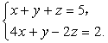则代数式的值是【 】
（A） （B）3 （C） （D）7
【答】A．
解：两式相减得
3．如图，将表面展开图（图1）还原为正方体，按图2所示摆放，那么，图1
中的线段MN在图2中的对应线段是【 】
（A） （B） （C） （D）
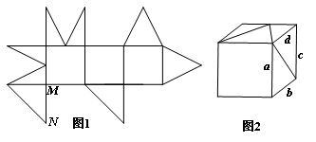
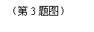

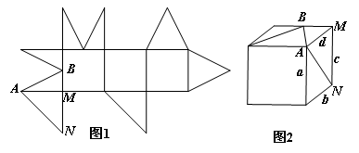
【答】C．
解：将图1中的平面图折成正方体，MN和线段c重合.不妨设图1中完整的正方形为完整面，△AMN和△ABM所在的面为组合面，则△AMN和△ABM所在的面为两个相邻的组合面，比较图2，首先确定B点，所以线段d与AM重合，MN与线段c重合.
4. 已知二次函数的图象如图所示，则下列7个代数式，，，，，，中，其值为正的式子的个数为【 】
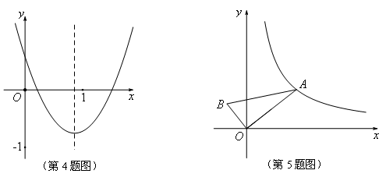
（A）2个 （B）3个 （C）4个 （D）4个以上

【答】C．
解：由图象可得：，，，∴，，.
抛物线与轴有两个交点，∴.当=1时，，即.
当=时，，即.从图象可得，抛物线对称轴在直线=1的左边，即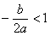，∴.因此7个代数式中，其值为正的式子的个数为4个.
5. 如图，Rt△OAB的顶点O与坐标原点重合，∠AOB=90°，AO=2BO，当A点在反比例函数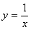 （x>0）的图象上移动时，B点坐标满足的函数解析式为【 】

（A）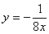 （x<0） （B）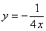（x<0）
（C）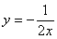 （x<0） （D）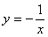（x<0）

【答】B．
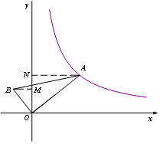
解：如图，分别过点分别做轴的垂线，那么∽，则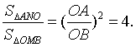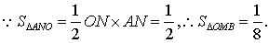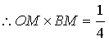，故.

6．如图，四边形ABHK是边长为6的正方形，点C、D在边AB上，且AC=DB=1，点P是线段CD上的动点，分别以AP、PB为边在线段AB的同侧作正方形AMNP和正方形BRQP，E、F分别为MN、QR的中点，连接EF，设EF的中点为G，则当点P从点C运动到点D时，点G移动的路径长为【 】
（A）1 （B）2 （C）3 （D）6
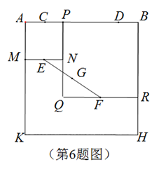
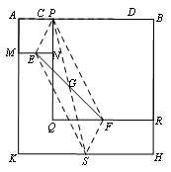
【答】B．
解：设KH中点为S，连接PE、ES、SF、PF、PS，可证明四边形PESF为平行四边形，
∴G为PS的中点, 即在点P运动过程中，G始终为PS的中点，所以G的运行轨迹为△CSD的中位线,
∵CD=AB－AC－BD=6－1－1=4，∴点G移动的路径长为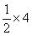=2.

二、填空题（共6小题，每小题6分，共36分）
7．已知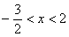，化简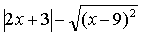得 .
【答】．
解：∵，∴，，
原式=.
8. 一个不透明的袋子中有除颜色外其余都相同的红、黄、蓝色玻璃球若干个，其中红色玻璃球有6个，黄色玻璃球有9个，已知从袋子中随机摸出一个蓝色玻璃球的概率为，那么，随机摸出一个为红色玻璃球的概率为 .
【答】．
解：设口袋中蓝色玻璃球有个，依题意，得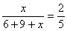，即=10，所以P（摸出一个红色玻璃球）=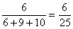.
9. 若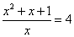，则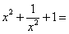= .
【答】8．
解：∵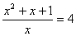，∴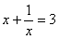.
则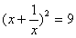，即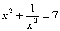.∴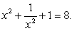

10．如图，在Rt△OAB中，∠AOB=30°，AB=2，将Rt△OAB绕O点顺时针旋转90°得到Rt△OCD，则AB扫过的面积为 .
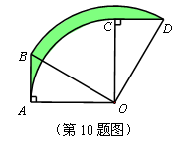

【答】．
解：∵Rt△OAB中，∠AOB=30°，AB=2，
∴AO=CO=，BO=DO=4，
∴阴影部分面积==
=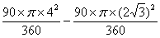=.
11．如图，在矩形ABCD中，AB=3，BC=4，点E是AD上一个动点，把△BAE沿BE向矩形内部折叠，当点A的对应点A₁恰落在∠BCD的平分线上时，CA₁= .
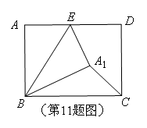
【答】．
解：过A₁作A₁M⊥BC，垂足为M，设CM=A₁M=x，则BM=4－x，
在Rt△A₁BM中，
，
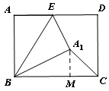
∴=，∴x =A₁M=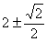，
∴在等腰Rt△A₁CM中，C A₁=.

12．已知a、b、c、d是四个不同的整数，且满足a+b+c+d =5，若m是关于x的方程（x－a）（x－b）（x－c）（x－d）=2014中大于a、b、c、d的一个整数根，则m的值为 .
【答】20．
解：∵（m－a）（m－b）（m－c）（m－d）=2014，且a、b、c、d是四个不同的整数，由于m是大于a、b、c、d的一个整数根，∴（m－a）、（m－b）、（m－c）、（m－d）是四个不同的正整数. ∵2014=1×2×19×53，
∴（m－a）+（m－b）+（m－c）+（m－d）=1+2+19+53=75.
又∵a+b+c+d =5，∴m =20.
三、解答题（第13题14分，第14题16分，第15题18分，共48分）
13.某学校为九年级数学竞赛获奖选手购买以下三种奖品，其中小笔记本每本5元，大笔记本每本7元，钢笔每支10元，购买的大笔记本的数量是钢笔数量的2倍，共花费346元，若使购买的奖品总数最多，则这三种奖品的购买数量各为多少？
解：设购买小笔记本x本，大笔记本y本，钢笔z支，
则有，.
易知0＜x≤69，0＜y≤49，0＜z≤34, ……………………………………4分
∴，，即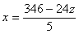.
∵x，y，z均为正整数，≥0，即0＜z≤14
∴z只能取14，9和4. …………………………………………………8分
①当z为14时， =2，=28. .
②当z为9时， =26，=18. .
③当z为4时， =50，=8. .
综上所述，若使购买的奖品总数最多，应购买小笔记本50本，大笔记本8本，钢笔4支. ……………………………………………………………………14分
- 如图，在矩形ABCD中，AD=8，直线DE交直线AB于点E，交直线BC于F，AE=6.
（1）若点P是边AD上的一个动点（不与点A、D重合），设DP为x,四边形AEHP的面积为y,试求y与x的函数解析式；
（2）若AE=2EB.
①求圆心在直线BC上，且与直线DE、AB都相切的⊙O的半径长；
②圆心在直线BC上，且与直线DE及矩形ABCD的某一边所在直线都相切的圆共有多少个？（直接写出满足条件的圆的个数即可.）

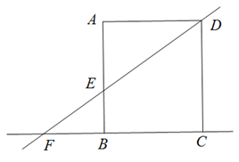

14、解：（1）在Rt中，
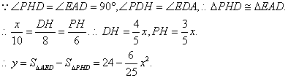
…………………………………………………………5分

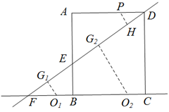
（2）①
∽.
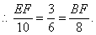
………………………7分
若⊙与直线DE、AB都相切，且圆心在AB的左侧，过点作于，则可设
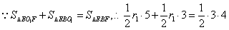. 解得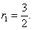…………………10分
若⊙与直线DE、AB都相切，且圆心在AB的右侧，过点作于，则可设
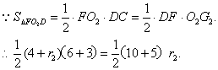
解得
即满足条件的圆的半径为或6.…………………………………………13分

②6个.………………………………………………………………………………………16分

15. 如图1，等腰梯形OABC的底边OC在x轴上，AB∥OC，O为坐标原点，OA = AB =BC，∠AOC=60°，连接OB，点P为线段OB上一个动点，点E为边OC中点.
（1）连接PA、PE，求证：PA=PE；
（2）连接PC，若PC+PE=，试求AB的最大值；
（3）在（2）在条件下，当AB取最大值时，如图2，点M坐标为（0，－1），点D为线段OC上一个动点，当D点从O点向C点移动时，直线MD与梯形另一边交点为N，设D点横坐标为m，当△MNC为钝角三角形时，求m的范围.
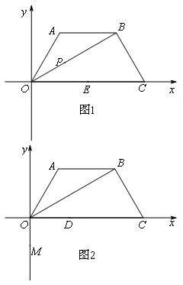

解：（1）证明：如图1，连接AE.
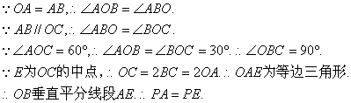
…………………………………………………………5分
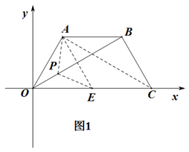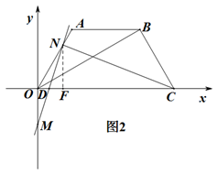
(2)∵PC+PE=，∴PC+PA=.
显然有OB=AC≤PC+PA=.……………7分
在Rt△BOC中,设AB=OA=BC=x，则OC=2x，OB=，
∴≤，∴≤2.
即AB的最大值为2. …………………………10分
(3) 当AB取最大值时，AB=OA=BC=2，OC=4.
分三种情况讨论：
①当N点在OA上时，如图2，若CN⊥MN时，此时线段OA上N点下方的点（不包括N、O）均满足△MNC为钝角三角形.
过N作NF⊥x轴，垂足为F，
∵A点坐标为（1，），∴ 可设N点坐标为（，），则DF=a－m，NF=，FC=4－a. ∵△OMD∽△FND∽△FCN，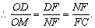 ∴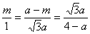.
解得，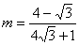，即当0<<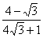时，△MNC为钝角三角形；…14分
②当N点在AB上时，不能满足△MNC为钝角三角形；………………15分
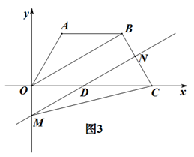
③当N点在BC上时，如图3，若CN⊥MN时，此时BC上N点下方的点（不包括N、C）均满足△MNC为钝角三角形.
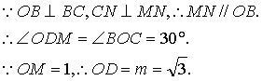
∴当<<4时，△MNC为钝角三角形.
综上所述，当0<<或<<4时，△MNC为钝角三角形. …1

